中国汽车保修设备行业协会
运输装备专业委员会文件
装备专委字〔2025〕3号
关于邀请参加道路运输装备标准升级与创新发展技术论坛的函

各有关单位：
交通运输是国民经济中具有基础性、先导性、战略性的产业，是构成现代化经济体系的重要服务性行业，是构建新发展格局的重要支撑和服务人民美好生活、促进共同富裕的坚实保障。为此，国家相继发布《交通强国建设纲要》《中共中央关于制定国民经济和社会发展第十四个五年规划和二〇三五年远景目标的建议》《国家综合立体交通网规划纲要》《国家标准化发展纲要》《质量强国建设纲要》以及《“十四五”现代综合交通运输体系发展规划》《绿色交通“十四五”发展规划》《综合运输服务“十四五”发展规划》等重要文件。今年是十四五规划收官年，也是十五五规划编制的关键年，为有效推动交通强国和质量强国建设进程，检验十四五期技术发展与应用成效，围绕交通运输领域发展的新形势、新需求、新技术、新业态，聚焦道路运输车辆装备全寿命期性能质量与使用安全保障的标准化技术与科技创新发展，中国汽车保修设备行业协会运输装备专业委员会（以下简称：运输装备专委会）携手有关车辆装备与检测设备的制造企业、科研机构、检测机构，以及道路运输企业和相关行业组织等共同召开本次论坛，共同探寻道路运输装备技术创新与推广应用的有效路径，大力宣传道路运输车辆装备的新技术、新方法、新产品优秀成果，充分展示道路运输车辆装备在安全高效技术、新能源与清洁能源技术、智能化应用技术等方面的特色优势和美好前景。
2025年3月31日-4月2日，由中国汽车保修设备行业协会等单位共同主办的“第 73 届中国国际汽车维修检测诊断设备、零部件及美容养护展览会（AMR2025）”将在北京召开。运输装备专委会决定同期举办“道路运输装备标准升级与创新发展技术论坛”。请各委员单位及委员代表结合自身实际，积极宣传组织相关单位技术人员参与论坛系列活动。欢迎委员单位积极推荐专家参与学术交流，有意者请2025年3月14日17时前将相关专家及演讲内容等相关资料发送给会务联系人邮箱，供会务组遴选安排。
现将论坛具体事宜通知如下：
一、论坛主要内容
（一）领导致辞；
（二）论坛主题报告；
（三）论坛总结。
二、论坛安排
（一）论坛时间及地点
时间：2025年4月1日 14:00-17:00
地点：北京首都国际会展中心A1展厅二层A102会议室
（二）费用
本次论坛不收取会议费用，参会人员请提前报道，交通和食宿费用自理。
三、报名
（一）为便于会议组织安排，论坛参会代表请于2025年3月25日17时前完成参会回执（附件1），并发送给会务联系人邮箱；
（二）请参会人员扫描下方二维码进行AMR2025中国国际汽保汽配展观众登记，以便领取参观证进入会场。
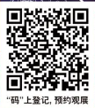

四、住宿
本次会议不提供住宿预定服务，参会人员如有需要，请自行联系酒店服务商订房，订房时请报会议名称“2025年AMR中国国际汽保汽配展”享受协议价。
五、其他事宜
本次论坛不安排接站，会场及酒店信息见附件2，请自行按对应位置导航前往。
六、联系人
黄超智 手机：18210950263
邮箱：huangchaozhi@caeri.com.cn
晋杰 手机：13811749487
邮箱：j.jin@rioh.cn

附件：1.参会回执
2.会场及酒店信息
3.AMR2025中国国际汽车维修检测诊断设备、零部件及
美容养护展会简介

中国汽车保修设备行业协会
运输装备专业委员会
2025年1月26日

抄送：中国汽车保修设备行业协会、交通运输部公路科学研究院、中国汽车工程研究院股份有限公司
附件1：
参 会 回 执
单位名称 |  | 所在部门
参会人员 |  | 职务/职称
联系电话 |  | 电子邮件
通讯地址
到达日期 |  | 航班号/车次
返程日期 |  | 航班号/车次
是否演讲 |  | 演讲题目
注：本回执请于2024年3月25日17时前反馈至会议联系人邮箱：huangchaozhi@caeri.com.cn。

附件2：
会场及酒店信息
（一）会场信息
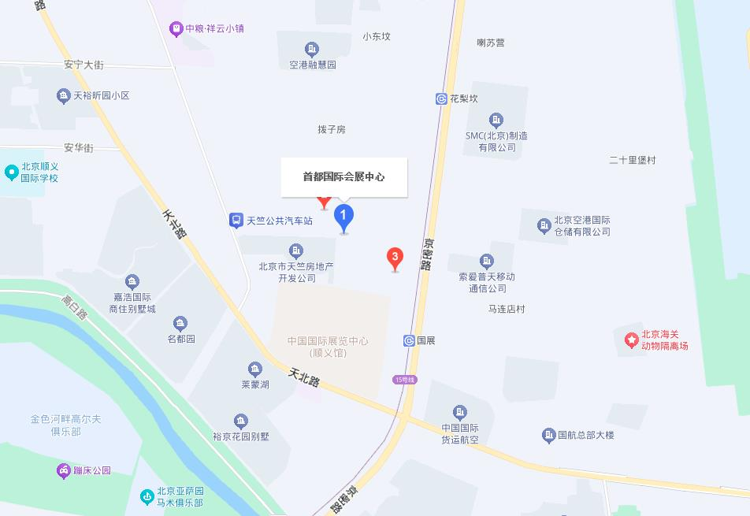
（1）首都国际机场：按地图导航，打车约 20 分钟；
（2）北京大兴国际机场：按地图导航，打车约 100 分钟；地铁大兴机场线换乘 19 号线再换乘 14 号线再换乘15 号线（26 站），国展站下车（近东登录大厅）、花梨坎站下车（近北登录大厅）；
（3）北京站：按地图导航，打车约 45 分钟；地铁 2 号线换乘 13 号线再换乘 15 号线（14 站），国展站下车（近东登录大厅）、花梨坎站下车（近北登录大厅）；
（4）北京南站：按地图导航，打车约 70 分钟；地铁 14 号线换乘 15 号线（22 站），国展站下车（近东登录大厅）、花梨坎站下车（近北登录大厅）；
（5）北京西站：按地图导航，打车约 70 分钟；地铁 7 号线换乘 5 号线再换乘 15 号线（28 站），国展站下车（近东登录大厅）、花梨坎站下车（近北登录大厅）；
（6）北京北站：按地图导航，打车约 50 分钟；地铁 2 号线换乘 5 号线再换乘 15 号线（17 站），国展站下车（近东登录大厅）、花梨坎站下车（近北登录大厅）；
（7）北京丰台站：按地图导航，打车约 80 分钟；地铁 10 号线换乘 8 号线再换乘 15 号线（31 站），国展站下车（近东登录大厅）、花梨坎站下车（近北登录大厅）
（二）酒店信息
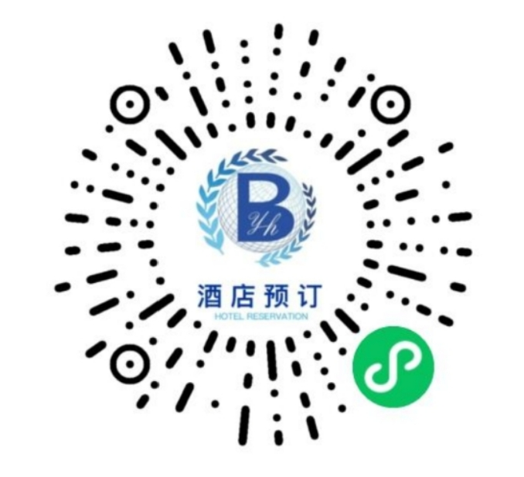
酒店预定请联系组委会指定酒店服务商:
北京宝源和展览服务有限公司
联系人: 闫经理 18611205309(微信)
毕经理 18611205310(微信)
更多酒店请联系:宋柏13621384000(微信) 扫码预定

附件3：
AMR2025中国国际汽车维修检测诊断设备、
零部件及美容养护展会简介

AMR中国国际汽车维修检测诊断设备、零部件及美容养护展览会（简称：AMR中国国际汽保汽配展）历经四十年成长，已成为中国汽车后市场领域的品牌商贸平台和年度盛会。AMR2025重返北京，重磅亮相首都国际会展中心，全面展示汽车后市场在数字化转型、绿色低碳发展、智慧交通及产业优化升级方面的最新成果与未来趋势，为海内外参展商和专业买家搭建沟通与合作的桥梁，共同推动后市场的创新和可持续发展。
2025年AMR中国国际汽保汽配展总面积达10万平方米，涵盖4个展馆，重点展示汽车后市场全产业链，包括汽车维护与保修、零部件、用品与改装等传统核心板块以及首次亮相的道路运输装备专区，助力各领域及细分市场近年升级转型的庞大需求。备受关注的绿色维修专区将聚焦新能源维修技术、钣喷智能机器人及数字化门店升级等前沿领域，推动环保与高效的售后维修服务。汽车零部件板块规模再次扩大，涵盖部件与组件、电子及智能网联等领域，特别是商用车配件和新能源商用车相关产品。此外，AMR 2025还将举办新能源汽车维修、钣金喷漆、智能网联等职业技能大赛，促进校企合作，提升行业创新能力和实践水平。展会汇聚全球优质参展企业，提供丰富的商贸采购、信息交流和产业服务机会，助力与会者把握汽车后市场领域的创新技术发展趋势和新技能，以应对产业数字化转型以及日益成熟的汽车消费市场需求。
AMR2025由中国汽车保修设备行业协会、中国汽车维修行业协会、法兰克福展览（上海）有限公司与中国机械国际合作股份有限公司共同联合主办，也是法兰克福展览集团在全球范围约35场交通运输及物流领域专业展览及活动之一。
欲了解更多展会信息，请访问展会网站www.amr-china.cn。

